

**"Үздік педагог" атағын беру конкурсына қатысу үшін құжаттар қабылдау" мемлекеттік көрсетілетін қызмет регламентін бекіту туралы**

***Күшін жойған***

Қазақстан Республикасы Білім және ғылым министрінің м.а. 2015 жылғы 29 мамырдағы № 341 бұйрығы. Қазақстан Республикасының Әділет министрлігінде 2015 жылы 1 шілдеде № 11515 тіркелді. Күші жойылды - Қазақстан Республикасы Білім және ғылым министрінің 2020 жылғы 28 желтоқсандағы № 545 бұйрығымен.

      Ескерту. Күші жойылды – ҚР Білім және ғылым министрінің 28.12.2020 № 545 (алғашқы ресми жарияланған күнінен кейін қолданысқа енгізіледі) бұйрығымен.

      "Мемлекеттік көрсетілетін қызметтер туралы" 2013 жылғы 15 сәуірдегі Қазақстан Республикасы Заңының 10-бабының 2-тармағына сәйкес **БҰЙЫРАМЫН:**

      1. Қоса беріліп отырған "Үздік педагог" атағын беру конкурсына қатысу үшін құжаттар қабылдау" мемлекеттік көрсетілетін қызмет регламенті бекітілсін.

      2. Мектепке дейінгі және орта білім, ақпараттық технологиялар департаменті (Ж. Жонтаева) заңнамада белгіленген тәртіппен:

      1) осы бұйрықтың Қазақстан Республикасы Әділет министрлігінде мемлекеттік тіркелуін;

      2) Қазақстан Республикасы Әділет министрлігінде мемлекеттік тіркеуден өткен соң осы бұйрықты ресми жариялауды;

      3) осы бұйрықты Қазақстан Республикасы Білім және ғылым министрлігінің ресми интернет-ресурсында орналастыруды қамтамасыз етсін.

      3. Осы бұйрықтың орындалуын бақылауды өзіме қалдырамын.

      4. Осы бұйрық алғашқы ресми жарияланған күнінен кейін күнтізбелік он күн өткен соң қолданысқа енгізіледі.

|  |  |
| --- | --- |
| Министрдің |  |
| міндетін атқарушы | Е. Иманғалиев |

|  |  |
| --- | --- |
|  | Қазақстан Республикасы Білім және ғылым министрінің 2015 жылғы 29 мамырдағы № 341 бұйрығымен бекітілген |

**"Үздік педагог" атағын беру конкурсына қатысу үшін құжаттар қабылдау" мемлекеттік көрсетілетін қызмет регламенті**  
**1. Жалпы ережелер**

      1. Мемлекеттік қызметті Қазақстан Республикасы Білім және ғылым министрлігінің 2015 жылғы 8 ақпандағы № 173 бұйрығымен (Нормативтік құқықтық актілерді мемлекеттік тіркеу тізілімінде № 11058) бекітілген "Үздік педагог" атағын беру конкурсына қатысу үшін құжаттар қабылдау" мемлекеттік көрсетілетін қызмет стандартының (бұдан әрі – Стандарт) негізінде Қазақстан Республикасы Білім және ғылым министрлігі (бұдан әрі – көрсетілетін қызметті беруші) көрсетеді.

      2. Мемлекеттік қызмет көрсету нысаны: қағаз жүзінде.

      3. Мемлекеттік қызмет көрсету нәтижесі - "Үздік педагог" атағын беру, куәлік, төсбелгі тапсыру және 1000 еселенген айлық есептік көрсеткіш мөлшерінде сыйақы төлеу.

**2. Мемлекеттік қызмет көрсету процесінде көрсетілетін қызметті берушінің құрылымдық бөлімшелерінің (қызметкерлерінің) іс-қимылы тәртібінің сипаттамасы**

      4. Көрсетілетін қызметті алушының Стандарттың **9-тармағына** сәйкес құжаттар топтамасын (бұдан әрі – құжаттар топтамасы) ұсынуы мемлекеттік қызмет көрсету жөніндегі рәсімді (іс-қимылды) бастау үшін негіз болып табылады.

      5. Мемлекеттік қызмет көрсету процесінің құрамына кіретін әрбір рәсімнің (әрекеттің) мазмұны:

      1) Аудандық/қалалық білім бөлімдерінің кеңсесі жыл сайын 1 сәуірге дейін құжаттар топтамасын қабылдап, тіркейді. Құжаттар топтамасын тапсыру үшін күтудің рұқсат етілген ең ұзақ уақыты – 20 минут. Қызмет көрсетудің рұқсат етілген ең ұзақ уақыты – 20 минут.

      Конкурстың бірінші кезеңі жыл сайын сәуірде өткізіледі. Аудандық/қалалық комиссия Конкурс жеңімпаздарын айқындайды және екінші (облыстық) кезеңге қатысу үшін ұсынымдама береді.

      2) Облыстардың, Астана және Алматы қалалары білім басқармаларының кеңсесі жыл сайын 1 мамырға дейін құжаттар топтамасын қабылдап, тіркейді. Құжаттар топтамасын тапсыру үшін күтудің рұқсат етілген ең ұзақ уақыты – 20 минут. Қызмет көрсетудің рұқсат етілген ең ұзақ уақыты – 20 минут.

      Конкурстың екінші кезеңі жыл сайын мамырда өткізіледі. Облыстық комиссия Конкурс жеңімпаздарын айқындайды және үшінші (республикалық) кезеңге қатысу үшін ұсынымдама береді.

      3) Қазақстан Республикасы Білім және ғылым министрлігіне ведомстволық бағынысты білім беру ұйымдары мен "Назарбаев Зияткерлік мектептері" дербес білім беру ұйымдары тиісті білім беру ұсынымының негізінде Конкурстың III кезеңіне қатысады.

      4) Қазақстан Республикасы Білім және ғылым министрлігінің кеңсесі 30 тамызға дейін құжаттар топтамасын қабылдап, тіркейді. Құжаттар топтамасын тапсыру үшін күтудің рұқсат етілген ең ұзақ уақыты – 20 минут. Қызмет көрсетудің рұқсат етілген ең ұзақ уақыты – 20 минут.

      Көрсетілетін қызметті берушінің жұмыс кестесі Қазақстан Республикасының еңбек заңнамасына сәйкес демалыс және мереке күндерін қоспағанда, дүйсенбі мен жұма аралығында сағат 13.00-ден 14.00, 14.30-ға дейінгі түскі үзіліспен сағат 09.00-ден 18.00, 18.30-ға дейін.

      Құжаттарды қабылдау сағат 13.00-ден 14.00, 14.30-ға дейінгі түскі үзіліспен сағат 09.00-ден 17.30-ға дейін жүзеге асырылады.

      Қабылдау алдын ала жазылусыз және жеделдетіп қызмет көрсетусіз кезек күту тәртібімен жүзеге асырылады.

      Көрсетілетін қызметті алушы барлық қажетті құжаттарды көрсетілетін қызметті берушіге тапсырған кезде – құжаттар топтамасының қабылданған күні мен уақыты көрсетіле отырып, көрсетілетін қызметті берушінің кеңсесінде тіркелгені туралы өтініштің көшірмесіне белгі соғу оның қағаз тасымалдағышта қабылданғанын растау болып табылады.

**3. Мемлекеттік қызмет көрсету процесінде көрсетілетін қызметті берушінің құрылымдық бөлімшелерінің (қызметкерлерінің) өзара іс-қимылы тәртібінің сипаттамасы**

      6. Мемлекеттік қызмет көрсету процесіне көрсетілетін қызметті берушілер қатысады:

      1) аудандық, қалалық білім бөлімдері;

      2) облыстардың, Астана және Алматы қалаларының білім басқармалары;

      3) Қазақстан Республикасы Білім және ғылым министрлігі.

      7. Көрсетілетін қызметті берушілер арасындағы рәсімдердің (әрекеттердің) бірізділігін сипаттау.

      1) Қазақстан Республикасы Білім және ғылым министрлігінің Мектепке дейінгі және орта білім, ақпараттық технологиялар департаменті (бұдан әрі - МДОБАТД) конкурсты өткізу туралы хабарламаны Қазақстан Республикасының барлық аумағына таратылатын бұқаралық ақпарат құралдарында жариялайды, сондай-ақ Министрліктің интернет-ресурсында Конкурстың I кезеңін өткізгенге дейін бір ай бұрын орналастырады.

      2) Аудандық/қалалық білім бөлімдері Конкурстың I (аудандық/қалалық) кезеңін жыл сайын сәуірде өткізеді, онда екінші (облыстық) кезеңге қатысу үшін ұсынылатын Конкурс жеңімпаздары айқындалады.

      Аудандық/қалалық білім бөлімдерінің кеңсесі жыл сайын 1 сәуірге дейін құжаттар топтамасын қабылдап, тіркейді. Аудандық/қалалық білім бөлімдері Конкурс қатысушыларын бағалау үшін комиссия құрады. Комиссияның дербес құрамы аудандық/қалалық білім бөлімдері басшыларының бұйрығымен бекітіледі.

      3) Облыстардың, Астана және Алматы қалаларының білім басқармалары Конкурстың II (облыстық) кезеңін жыл сайын мамырда өткізеді, онда үшінші (республикалық) кезеңге қатысу үшін ұсынылатын Конкурс жеңімпаздары айқындалады.

      Облыстардың, Астана және Алматы қалаларының білім басқармаларының кеңсесі жыл сайын 1 мамырға дейін құжаттар топтамасын қабылдап, тіркейді. Облыстардың, Астана және Алматы қалаларының білім басқармалары Конкурс қатысушыларын бағалау үшін комиссия құрады. Комиссияның дербес құрамы облыстардың, Астана және Алматы қалаларының білім басқармалары басшыларының бұйрығымен бекітіледі.

      4) Қазақстан Республикасы Білім және ғылым министрлігінің кеңсесі 30 тамызға дейін құжаттар топтамасын қабылдап, тіркейді. Қазақстан Республикасы Білім және ғылым министрлігі Конкурс қатысушыларын бағалау үшін комиссия құрады. Комиссияның дербес құрамы Қазақстан Республикасы Білім және ғылым министрінің бұйрығымен бекітіледі.

      5) Конкурстың республикалық кезеңінің комиссиясы "Үздік педагог" атағын беру туралы шешім қабылдайды. Шешім хаттамамен ресімделеді.

      6) Конкурстың республикалық кезеңінің қорытындысы Конкурс аяқталғаннан кейін күнтізбелік он күннен кешіктірілмей Қазақстан Республикасының барлық аумағына таратылатын бұқаралық ақпарат құралдарында жарияланады, сондай-ақ уәкілетті органның интернет-ресурсында орналастырылады.

      8. Көрсетілетін қызметті берушілер арасындағы рәсімдердің (әрекеттердің) бірізділігін сипаттау "Үздік педагог" атағын беру конкурсына қатысу үшін құжаттар қабылдау" мемлекеттік көрсетілетін қызмет регламентінің 1-қосымшасына сәйкес көрсетілетін қызметті берушілердің өзара іс-қимыл блок-схемасында келтірілген.

**4. Мемлекеттік қызмет көрсету мәселелері бойынша республикалық маңызы бар қаланың және астананың, ауданның (облыстық маңызы бар қаланың) жергілікті атқарушы органдарының, көрсетілетін қызметті берушінің және (немесе) оның лауазымды адамдарының шешімдеріне, әрекетіне (әрекетсіздігіне) шағымдану тәртібі**

      9. Мемлекеттік қызмет көрсету мәселелері бойынша көрсетілетін қызметті берушінің және (немесе) оның лауазымды адамдарының шешімдеріне, әрекетіне (әрекетсіздігіне) шағымдану үшін шағым жазбаша түрде осы мемлекеттік көрсетілетін қызмет регламентінің 12-тармағында көрсетілген мекенжайлар бойынша көрсетілетін қызметті беруші басшысының атына пошта арқылы немесе көрсетілетін қызметті берушінің кеңсесі арқылы қолма-қол беріледі.

      Шағымда көрсетілетін қызметті алушының тегі, аты, әкесінің аты (бар болcа), пошталық мекенжайы, байланыс телефоны көрсетіледі. Шағымға көрсетілетін қызметті алушы қол қояды. Шағымды қабылдаған адамның тегі, аты, әкесінің атын (бар болса), берілген шағымға жауап алу мерзімі мен орнын көрсете отырып, көрсетілетін қызметті берушінің кеңсесінде тіркелуі (мөртаңба, кіріс нөмірі мен күні) шағымның қабылданғанын растау болып табылады.

      Көрсетілетін қызметті берушінің мекенжайына келіп түскен көрсетілетін қызметті алушының мемлекеттік қызмет көрсету мәселелері бойынша шағымы тіркелген күнінен бастап бес жұмыс күні ішінде қарауға жатады.

      Көрсетілген мемлекеттік қызметтің нәтижелерімен келіспеген жағдайда, көрсетілетін қызметті алушы мемлекеттік қызмет көрсету сапасын бағалау және бақылау жөніндегі уәкілетті органға жүгіне алады.

      Мемлекеттiк қызмет көрсету сапасын бағалау және бақылау жөнiндегi уәкiлеттi органның мекенжайына келіп түскен көрсетілетін қызметті алушының шағымы тіркелген күнінен бастап он бес жұмыс күні ішінде қарауға жатады.

      10. Көрсетілген мемлекеттік қызмет нәтижелерімен келіспеген жағдайда, көрсетілетін қызметті алушы Қазақстан Республикасының заңнамасында белгіленген тәртіппен сотқа жүгінуге құқылы.

**5. Мемлекеттік қызмет көрсетудің, оның ішінде электронды нысанда көрсетілетін қызмет ерекшеліктері ескеріле отырып қойылатын өзге де талаптар**

      11. Мемлекеттік қызмет көрсету орындарының мекенжайлары көрсетілетін қызметті берушінің www.edu.gov.kz ресми интернет-ресурсында орналастырылған.

      12. Көрсетілетін қызметті алушының мемлекеттік қызмет көрсету тәртібі мен мәртебесі туралы ақпаратты қашықтықтан қол жеткізу режимінде Мемлекеттік қызмет көрсету мәселелері жөніндегі бірыңғай байланыс орталығы арқылы алу мүмкіндігі бар.

      13. Мемлекеттік қызмет көрсету мәселелері бойынша анықтама қызметтерінің байланыс телефоны: 8-800-080-777, Мемлекеттік қызмет көрсету мәселелері жөніндегі бірыңғай байланыс орталығы: 1414.

|  |  |
| --- | --- |
|  | "Үздік педагог" атағын беру конкурсына қатысу үшін құжаттар қабылдау" мемлекеттік көрсетілетін қызмет регламентіне 1-қосымша |

**Көрсетілетін қызметті берушілердің өзара іс-қимыл блок-схемасы**

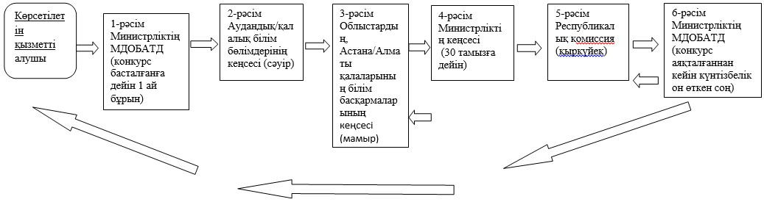

|  |  |
| --- | --- |
|  | "Үздік педагог" атағын беру конкурсына қатысу үшін құжаттар қабылдау" мемлекеттік көрсетілетін қызмет регламентіне 2-қосымша |

**Мемлекеттік қызмет көрсетудің бизнес-процестерінің анықтамалығы**  
**"Үздік педагог" атағын беру конкурсына қатысу үшін құжаттар қабылдау"**  
**(мемлекеттік көрсетілетін қызметтің атауы)**

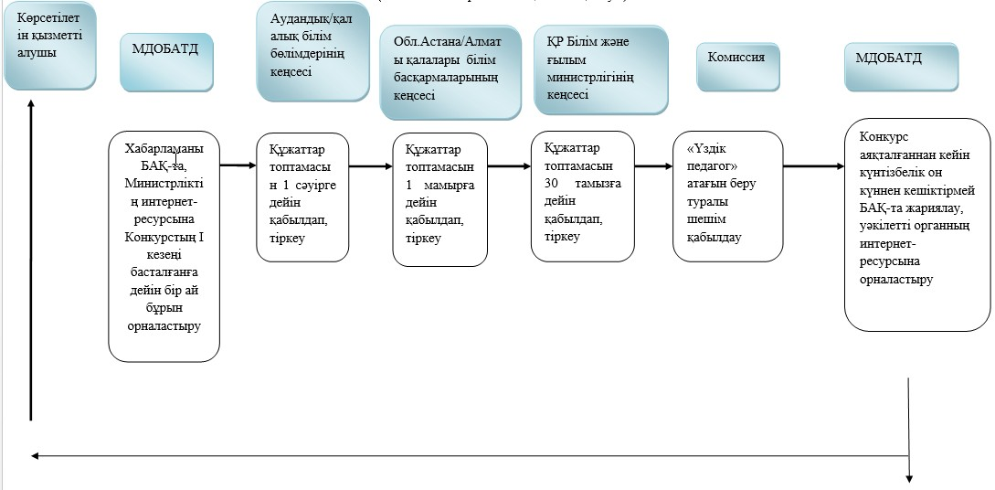



- көрсетілетін қызметті алушы рәсімдерінің (іс-қимылының) және немесе ҚФБ атауы;



- келесі рәсімге (іс-қимылға) өту.

© 2012. Қазақстан Республикасы Әділет министрлігінің «Қазақстан Республикасының Заңнама және құқықтық ақпарат институты» ШЖҚ РМК